

Boutique Moodle : Éléments de structure

Concept de Commande/Facture

Introduction
La facture est un objet regroupant l'ensemble des éléments constituant :
- Une commande, tant que le paiement n'est pas effectif,
- Une facture proforma, tant que le lettrage avec la séquence comptable n'est pas effectif.
- Une facture, une fois lettrée avec la séquence comptable.
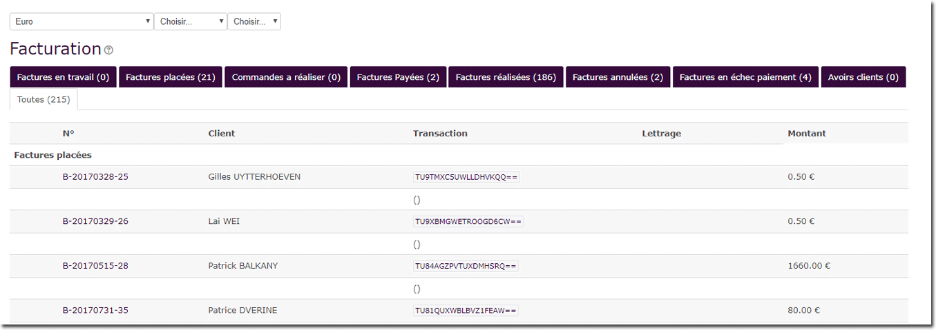

Modification de la vue
Il y a possibilité de bascule de la vue des factures en mode complet ou simplifié.
Vue simplifiée : factures payées (soldout) factures réalisées (complete) et avoirs clients (payback)
Nota : les avoirs clients ne s'affichent que lorsqu'il y en a.
Vue complète : Tous les états de facture.
Vue en mode simplifié du facturier :
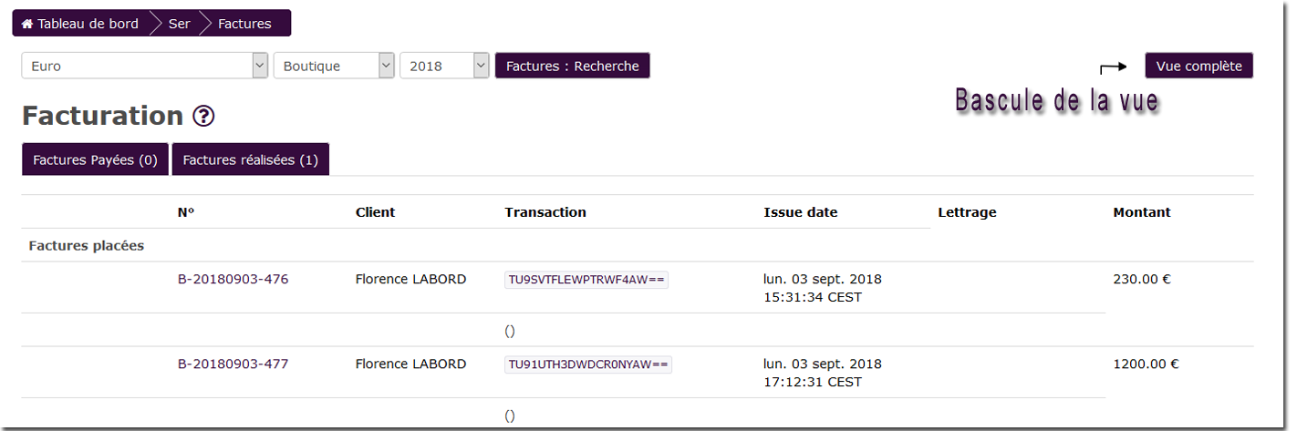

États des factures dans le cycle de réalisation
La facture a un état, en fonction de sa progression dans le cycle de réalisation de la vente.
Son état peut évoluer automatiquement, comme conséquence d'actions automatique de la boutique (traitement de notifications automatiques de paiement) ou manuellement dans certains cas, par le backoffice opérateur.
Ces états peuvent être :

Facture en travail (IN PROGRESS)
État transitoire de la facturation. Les factures en travail sont des factures entrées manuellement par les gérants de la boutique, et non encore validées.

Facture placées (PLACED)
Les factures placées sont des bons de commande non encore confirmées par les utilisateurs. Si une facture reste en état placée et ne change pas d'état ensuite, cela signifie que la transaction s'est arrêtée à l interface de paiement, sans que le client aille au delà.

Commandes à réaliser (PENDIND)
État transitoire de la commande entrante, pas encore réalisée, et dont l'interface de paiement n'a pas encore ét é sollicité. Les factures “à réaliser” ont été confirmées, mais ont un mode de paiement et de production non automatique, qui doit être supervisé par les gérants de la boutique. C'est par exemple de cas de factures réglées par chèque dont on va attendre l'encaissement.

Factures payées (PAID)
Les factures ont été intégralement payées, soit par un procédé automatique (interface de paiement de la boutique) soit par marquage manuel par les gérants de la boutique (après contrôle de réception de paiement). La commande n'a pas encore été réalisée.

Factures réalisées (COMPLETED)
la transaction à aboutit dans l'interface de paiement et la commande à été réalisée, à savoir la réalisation de l'inscription ou authentification du compte moodle existant, et l' ouverture de l'accès au(x) cours acquis, ainsi que l'ouverture de l'accès au cours support client, si ce dernier est précisé dans le handler de transaction sur le(s) produit(s)concerné(s). Les factures payées ont été produites soit automatiquement, par activation des gestionnaires de production des produits ou marqués manuellement comme telles si la production n'est pas numérique. (envoi d'un livre par exemple).

Factures annulées (CANCELLED)
Les factures annulée par les gérants de la boutique(mise à l'écart des factures gelées :FREEZE).

Facture en échec de paiement (FAILED)
Les factures annulée suite à un échec du paiement en ligne du client. Le retour négatif de l'interface de paiement a des causes diverses, comme par exemple une erreur de saisie du code bancaire par le client, un serveur bancaire trop occupé momentanément pour répondre, la banque qui refuse le paiement, etc.

Avoirs clients (PAYBACK)
Des factures soldées peuvent se transformer en avoir clients si un remboursement doit être fait. Il faut donc modifier l' état pour transformer en avoir client.

Toutes
Listing de toutes les factures, quelque soit leur état.

Crédits
- Valéry Frémaux (valery@activeprolearn.com) Conception - Développements
- Florence Labord (florence@activeprolearn.com) Revue Fonctionnelle - Tests
Retour au sommaire de structure - Revenir au sommaire du composant Local Shop - Retour au catalogue

